Metodinę priemonę galima skaityti naudojant Adobe Acrobat Reader DC programą.
Programą galima rasti ir įsidiegti nemokamai iš: https://get.adobe.com/reader/?_branch_match_id=839500462011027179
Metodinėje priemonėje naudojami papildomi failai, pavyzdžiui 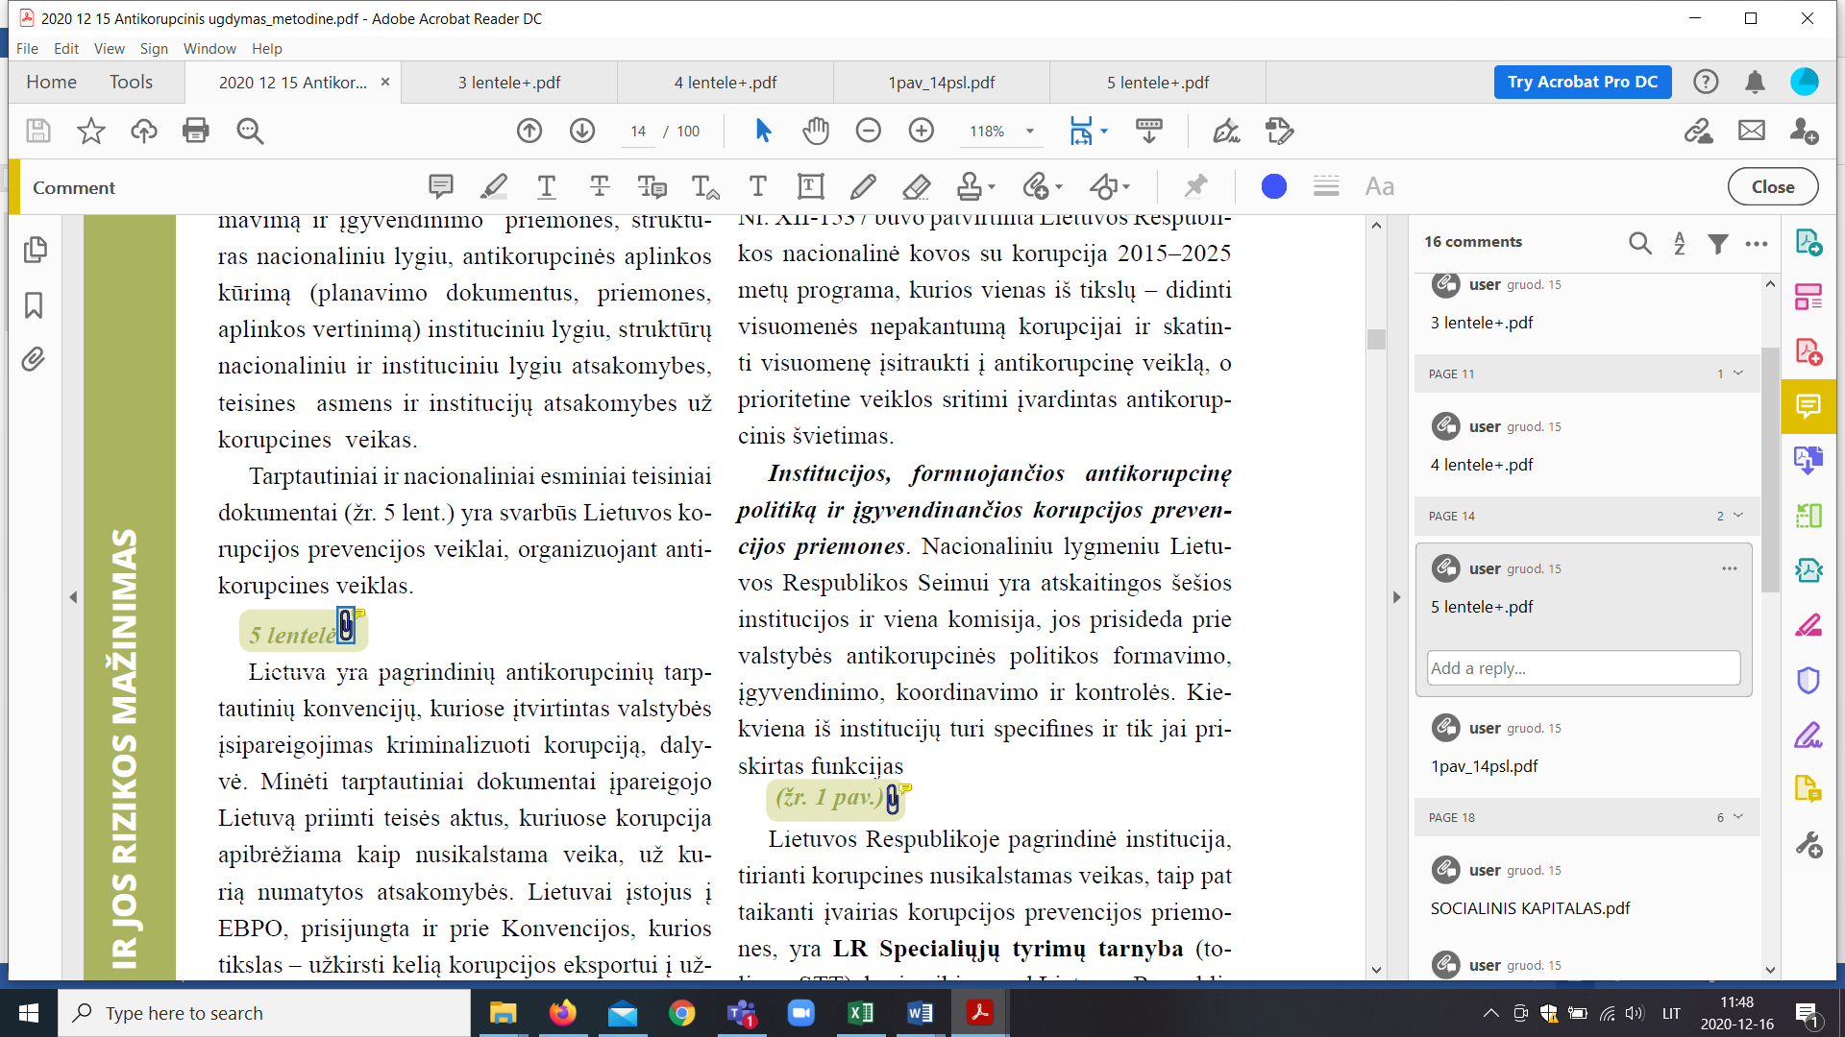.
Papildomas failas atidaromas du kartus spustelėjus „sąvaržėlės“ ikoną

